POST 5. LA RICHIESTA DI COMPETENZE GREEN
L’attitudine al risparmio energetico e alla sostenibilità ambientale continua a ricoprire un ruolo molto importante nelle richieste delle imprese: per circa 2,6 milioni di ingressi, il 79,3% delle entrate programmate dalle imprese, la competenza green è ritenuta necessaria per svolgere la professione, e per il 38,3% del totale, pari a 1,2 milioni di entrate, il grado di importanza di questa competenza è considerato elevato.
Tra le professioni per le quali la richiesta con importanza elevata di competenze green raggiunge percentuali importanti si incontrano gli ingegneri civili (competenza elevata richiesta per il 68,7% delle assunzioni), gli ingegneri elettronici e in telecomunicazioni (63,4%), i tecnici della gestione di cantieri edili (62,7%), i tecnici della sicurezza sul lavoro (54,5%) e gli ingegneri energetici e meccanici (52,8%). Data la trasversalità della skill, si evidenziano valori elevati anche in figure meno specializzate, come gli idraulici e posatori di tubazioni idrauliche e di gas (60,6%) e i cuochi in alberghi e ristoranti (54,6%). Infatti, anche per i cuochi sarà sempre più importante la competenza green, intesa in questo caso come attenzione alla riduzione degli sprechi alimentari, all’uso efficiente delle risorse energetiche e delle materie prime e all’impiego di marchi di qualità e produzioni a chilometro zero.
Dunque, la propensione all’efficienza energetica e alla sostenibilità assume connotazioni diverse e specifiche a seconda della figura e del settore in cui è inquadrata.
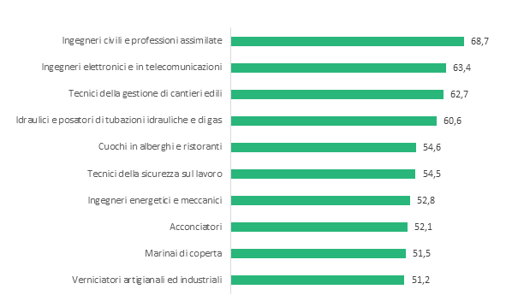
FIGURA 1 – Le prime 10 professioni* per quota di attitudine al risparmio energetico e sensibilità alla riduzione dell’impatto ambientale richiesta con un grado elevato di importanza nel 2020 (% sul totale delle entrate della figura) - Fonte: Unioncamere – ANPAL, Sistema Informativo Excelsior, 2020
*Sono esposte le professioni con almeno 3.5000 entrate programmate nel 2020.

Si possono visionare ulteriori informazioni nel capitolo 4.2 della pubblicazione del #SistemaExcelsior “Le Competenze Green” disponibile al seguente indirizzo web
Leggi: https://bit.ly/3gsBvKM

Clicca qui per consultare le news economiche e le attività della CCIAA di Salerno
Per informazioni: Ufficio Statistica e Prezzi
tel.: 089 3068461 – statistica@sa.camcom.it

